附件一：
茵胆平肝胶囊用于肝胆湿热证的研究概况
一、肝胆湿热证概述
（一）肝胆湿热形成的原因
1、机体因素：
肝胆湿热证为湿热内蕴肝胆功能失常所致的病证。常因感受湿热之邪或脾虚水湿内生，日久化热，或长期过食甘肥厚味生湿助热，影响肝胆功能所致。
2、外界因素：
由于感受湿热之邪，或嗜酒，过食肥甘辛辣，酿生湿热，或脾胃运化失常，湿浊内生，蕴而化热，阻遏肝胆而成。属实证，脏腑同病，病位在肝、胆，往往涉及脾胃。
（1）长期酗酒、或吃甘肥厚味的食物造成肝胆湿热，严重时可引起酒精肝、脂肪肝。
（2）受湿热之气影响，是肝胆湿热的原因。
（3）脾胃运化失常，造成湿热淤积肝胆。

（二）定义：
临床表现：胁肋胀痛，纳呆呕恶，厌油腻，口黏口苦，大便粘滞秽臭，尿黄，或身目发黄。舌苔黄腻，脉弦数或弦滑数。
主症：①胁肋胀痛；②舌苔黄腻。
次症：①纳呆呕恶，厌油腻；②尿黄；③身目发黄。
辨证要求：
（1）具备所有主症者，即属本证；
（2）具备主症及次症3项中的任何2项者，即属本证；
（2）具备主症②及次症①、②者，即属本证。

（三）相关疾病
肝胆湿热在中医学中常与现代医学的一些肝胆疾病相对应，如急性胆囊炎、胆结石、脂肪肝、肝炎等。以下是一些与肝胆湿热相关的疾病及其表现：
- 急性胆囊炎
症状：
①右上腹剧烈疼痛，常放射至右肩或背部；
②发热、恶心、呕吐；
③触诊时右上腹压痛，墨菲征阳性。
中医病机：湿热蕴结于肝胆，阻滞胆汁排泄，导致肝胆疏泄失常，气机不畅，表现为急性疼痛和炎症反应。
2. 胆结石
症状：
①间歇性右上腹绞痛，通常在进食油腻食物后加重；
②恶心、呕吐。
③部分患者可有黄疸表现。
中医病机：湿热内蕴，胆汁郁滞，结聚成石。湿热邪气长期作用于胆腑，导致胆汁浓缩，形成结石。
3. 脂肪肝
症状：
①早期多无明显症状，部分患者有乏力、食欲不振；
②随着病情进展，可出现肝区隐痛、肝脾肿大。
中医病机：饮食不节，湿热内生，肝胆失调。湿热邪气侵袭肝胆，导致肝脏脂肪代谢障碍，脂肪在肝细胞内沉积。
4. 肝炎（如急性病毒性肝炎）
症状：
①发热、乏力、食欲减退；
②右上腹疼痛、肝区不适；
③黄疸（皮肤、眼白发黄）小便黄赤。
中医病机：外感湿热之邪，内传肝胆，肝胆湿热内蕴，气机不畅，胆汁外溢。
5. 肝硬化
症状：
①乏力、腹胀、纳差
②肝区隐痛或胀痛
③黄疸、腹水、下肢浮肿
④出血倾向（如牙龈出血、鼻衄）
中医病机：湿热久蕴，伤及肝络，导致肝血瘀滞，形成结节，肝功能逐渐减退。

二、茵胆平肝胶囊介绍
茵胆平肝胶囊为已上市中成药，批准文号为国药准字Z35020240，说明书载明主要信息如下：
成份：茵陈、龙胆、黄芩、猪胆粉、栀子、炒白芍、当归、甘草。
功能主治：清热，利湿，退黄。用于肝胆湿热所致的胁痛、口苦、尿黄、身目发黄；急、慢性肝炎见上述证候者。
规格：每粒装0.5克。
用法用量：口服。一次2粒，一日3次。
不良反应：尚不明确。
禁忌：胆道完全阻塞者禁服。
注意事项：忌酒及辛辣油腻食物。
表1：茵胆平肝胶囊的处方介绍
序号 | 配伍 | 药味名称 | 日服生药量 | 功效
1 | 君药 | 茵陈 | 3g | 清利湿热，利胆退黄
2 | 臣药 | 龙胆 | 2.4g | 助茵陈清热燥湿，泻火解毒
3 | 臣药 | 黄芩 | 0.6g | 助茵陈清热燥湿，泻火解毒
4 | 臣药 | 猪胆粉 | 0.6g | 清热、泻火、解毒，泻其肝胆实火
5 | 臣药 | 栀子 | 0.9g | 清热、泻火、解毒，泻其肝胆实火
6 | 佐药 | 炒白芍（白芍） | 0.6g | 辛温养血
7 | 佐药 | 当归 | 0.6g | 养血柔肝，滋阴潜阳
8 | 使药 | 甘草 | 0.6g | 缓和药性之刚烈并助白芍止腹中挛急之疼痛

表2：处方中各味药的功能主治
药味名称 | 《中国药典》（2020版）规定
茵陈 | 【性味与归经】苦、辛，微寒。归脾、胃、肝、胆经。  【功能与主治】清利湿热，利胆退黄。用于黄疸尿少，湿温暑湿，湿疮瘙痒。  【用法与用量】6~15g。
龙胆 | 【性味与归经】苦，寒。归肝、胆经。  【功能与主治】清热燥湿，泻肝胆火。用于湿热黄疸，阴肿阴痒，带下，湿疹瘙痒，肝火目赤，耳鸣耳聋，胁痛口苦，强中，惊风抽搐。  【用法与用量】3～6g。
黄芩 | 【性味与归经】苦，寒。归肺、胆、脾、大肠、小肠经。  【功能与主治】清热燥湿，泻火解毒，止血，安胎。用于湿温、暑湿，胸闷呕恶，湿热痞满，泻痢，黄疸，肺热咳嗽，高热烦渴，血热吐衄，痈肿疮毒，胎动不安。  【用法与用量】3～10g。
猪胆粉 | 【性味与归经】苦，寒。归肝、胆、肺、大肠经。  【功能与主治】清热润燥，止咳平喘，解毒。用于顿咳，哮喘，热病燥渴，目赤，喉痹，黄疸，泄泻，痢疾，便秘，痈疮肿毒。  【用法与用量】0.3～0.6g。
栀子 | 【性味与归经】苦，寒。归心、肺、三焦经。  【功能与主治】泻火除烦，清热利湿，凉血解毒；外用消肿止痛。用于热病心烦，湿热黄疸，淋证涩痛，血热吐衄，目赤肿痛，火毒疮疡；外治扭挫伤痛。  【用法与用量】6～10g。
炒白芍  （白芍） | 【性味与归经】苦、酸，微寒。归肝、脾经。  【功能与主治】养血调经，敛阴止汗，柔肝止痛，平抑肝阳。用于血虚萎黄，月经不调，自汗，盗汗，胁痛，腹痛，四肢挛痛，头痛眩晕。  【用法与用量】6～15g。
当归 | 【性味与归经】甘、辛，温。归肝、心、脾经。  【功能与主治】补血活血，调经止痛，润肠通便。用于血虚萎黄，眩晕心悸，月经不调，经闭痛经，虚寒腹痛，风湿痹痛，跌扑损伤，痈疽疮疡，肠燥便秘。酒当归活血通经。用于经闭痛经，风湿痹痛，跌扑损伤。  【用法与用量】6～12g。
甘草 | 【性味与归经】甘，平。归心、肺、脾、胃经。  【功能与主治】补脾益气，清热解毒，祛痰止咳，缓急止痛，调和诸药。用于脾胃虚弱，倦怠乏力，心悸气短，咳嗽痰多，脘腹、四肢挛急疼痛，痈肿疮毒，缓解药物毒性、烈性。  【用法与用量】2～10g。

三、茵胆平肝胶囊相关研究进展
- 病毒性肝炎
1、临床研究
乙型病毒性肝炎在临床上较多见，由于感染乙型肝炎病毒所导致，属于慢性传染性肝脏疾病。乙型肝炎疾病会对人体的肝脏功能造成较大损害，该疾病主要表现有上腹部不适肝区疼痛、食欲减退、恶心等症状，肝脏在持续损害情况下，导致患者出现黄疸、肝脏变大等症状，甚至会导致肝硬化症状。
（1）茵胆平肝胶囊治疗乙型肝炎的临床效果分析
研究单位：福建省龙岩市连城县医院
病例数：88例（观察组：对照组=1:1）
分组给药：对照组：常规抗病毒和护肝西药治疗；观察组：对照组基础上给予茵胆平肝胶囊治疗
疗程：3个月
研究结果：
- 提高临床总有效率：观察组93.18% vs. 对照组72.73%
表1：临床疗效统计情况对比
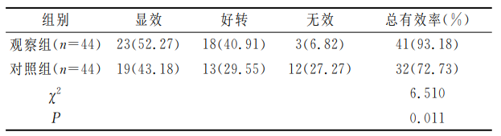
- 改善肝功能：组间治疗后的血清前白蛋白（PA）、谷丙转氨酶（ALT）、谷草转氨酶（AST）水平明显改善，且观察组的各项指标值比对照组的改善幅度大。
表2：组间肝功能指标检测情况对比
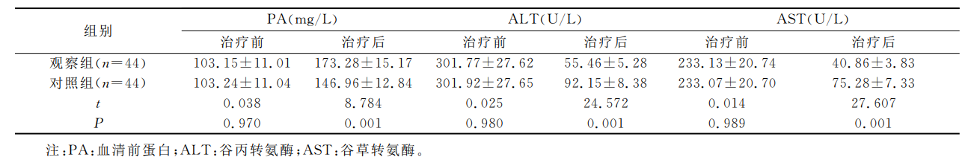
- 抗病毒作用：组间治疗后HBsAg、HBeAg、HBcAb检测值均优于治疗前，观察组水平优于对照组。
表3：两组患者治疗前后HBsAg、HBeAg、HBcAb水平对比
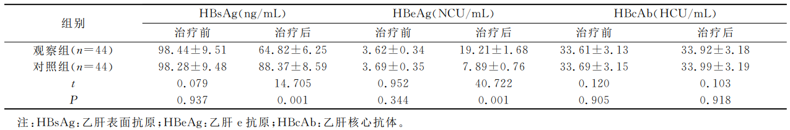
- 不良反应发生率低：观察组6.82% vs. 对照组9.09%
表4：不良反应发生情况对比
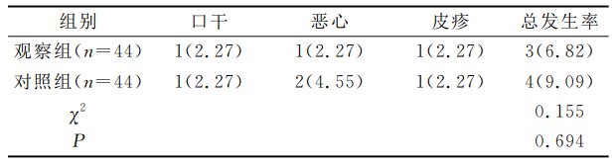
- 提高免疫功能：观察组的免疫指标CD4＋指标高于对照组
表5：两组患者免疫指标对比
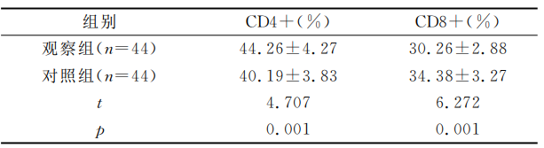
- 两组临床症状改善时间、住院时间对比:
症状消失时间：观察组4.36天 vs. 对照组6.29天
肝功能正常时间：观察组20.28天 vs. 对照组24.52天
住院时间：观察组16.58天 vs. 对照组20.29天
表6：两组临床症状改善时间、住院时间对比
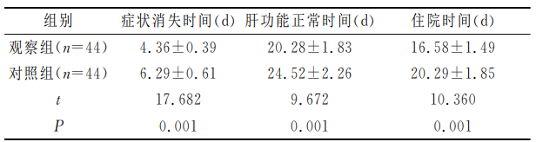
结论：乙型肝炎的患者采取茵胆平肝胶囊联合治疗方案，可以快速改善症状，使患者的肝功能、免疫指标有效恢复，治疗效果较好，且不良反应较少。
参考文献：周水兰.茵胆平肝胶囊治疗乙型肝炎的临床效果分析[J].北方药学,2023,20(07):160-163.（IF= 0.12）

（2）茵胆平肝胶囊治疗乙型肝炎的临床效果观察
研究单位：福建医科大学附属漳州市医院朝阳分院
病例数：68例（探究组：对照组=1:1）
分组给药：对照组：常规抗病毒和护肝西药治疗；探究组：对照组基础上给予茵胆平肝胶囊治疗
疗程：3个月
研究结果：
- 提高临床总有效率：探究组91.18% vs. 对照组82.35%
表1：两组临床疗效比较
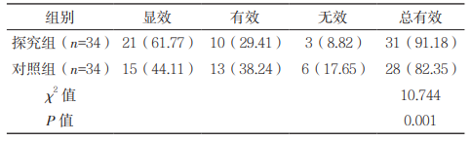
- 改善肝功能：治疗3个月后，探究组肝功能各指标均优于对照组
表2：两组治疗前后肝功能指标比较
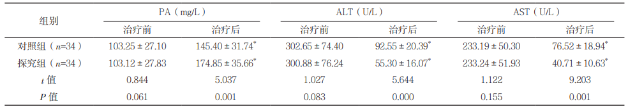
- 不良反应发生率低：探究组5.88% vs. 对照组11.76%
结论：茵胆平肝胶囊治疗乙肝有着确切效果，可有效改善症状，促进肝功能转归，且不良反应少，具有重要临床价值。
参考文献：张妙贤.茵胆平肝胶囊治疗乙型肝炎的临床效果观察[J].中外医学研究,2020,18(22):46-48.（IF=0.253）

（3）茵胆平肝胶囊治疗慢性乙型肝炎疗效观察
研究单位：首都医科大学附属北京佑安医院
病例数：73例（治疗组：47例；对照组：26例）
分组给药：对照组：复方益肝灵；治疗组：茵胆平肝胶囊
疗程：6个月
研究结果：
- 提高治疗有效率：治疗组85.1% vs. 对照组61.5%
- 改善肝功能：
ALT复常率：治疗组85.2% vs. 对照组65.6%
AST复常率: 治疗组86.9% vs. 对照组70.3%
TB复常率：治疗组77.8% vs. 对照组53.2%
- 改善临床症状：
肝区痛改善率：治疗组84% vs. 对照组54.5%
腹胀改善率: 治疗组93.1% vs. 对照组61.5%
纳差：治疗组71.9% vs. 对照组58.3%
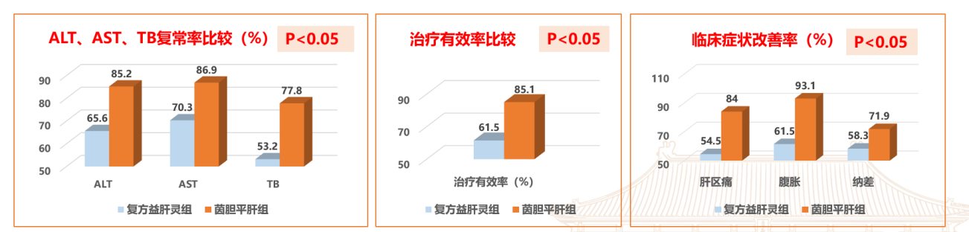
图1：治疗组与对照组的肝功能指标、治疗有效率、临床症状改善率的对比
结论：茵胆平肝胶囊治疗慢性乙型肝炎有较好疗效，且无明显不良反应。
参考文献：杨华升,金瑞,李秀惠.茵胆平肝胶囊治疗慢性乙型肝炎疗效观察[J].传染病信息,2006,(04):199-200.（IF=1.209）

（4）茵胆平肝胶囊联合甘草酸二铵治疗慢性肝炎的临床研究
研究单位：延安市人民医院
病例数：175例（治疗组：88例；对照组：87例）
分组给药：对照组：甘草酸二铵肠溶片；治疗组：在对照组用药基础上口服茵胆平肝胶囊
疗程：12周
研究结果：
- 提高治疗总有效率：治疗组92.05% vs. 对照组73.56%
表1：两组临床疗效比较
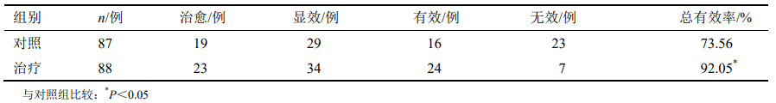
- 改善肝功能：治疗后，两组患者PA显著升高，但ALT、AST和TBil等指标均明显降低；且治疗后治疗组患者这些肝功能指标明显优于对照组
表2：两组肝功能指标比较
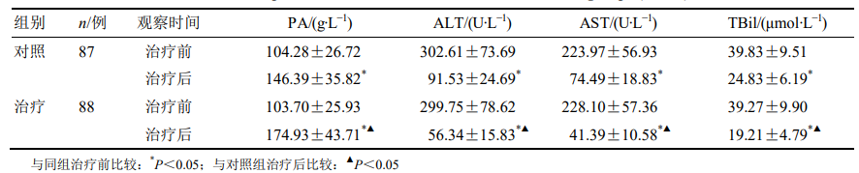
- 改善肝纤维化：与治疗前相比，治疗后两组的肝纤维化指标层粘连蛋白（LN）、透明质酸（HA）和Ⅲ型前胶原（PC-Ⅲ）水平均显著降低；且治疗后治疗组LN、HA和PC-Ⅲ水平显著低于对照组
表3：两组肝纤维化指标比较
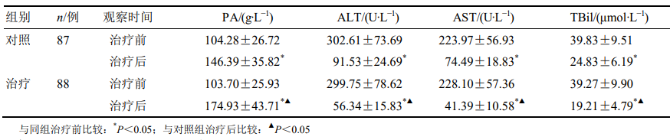
结论：茵胆平肝胶囊联合甘草酸二铵片治疗慢性肝炎具有较好的临床疗效，可明显改善患者临床体征、症状，肝功能明显恢复，明显降低肝纤维化程度，具有一定的临床推广应用价值。
参考文献：高岩,张丽,赵媛.茵胆平肝胶囊联合甘草酸二铵治疗慢性肝炎的临床研究[J].现代药物与临床,2019,34(12):3682-3685.（IF=0.923）
乙肝肝内胆汁淤积表现为高胆红素血症、乏力、黄疸、持续性皮肤瘙痒等症状，中医认为，乙肝肝内胆汁淤积属“黄疸”范畴，主要由于湿热熏蒸肝胆，致肝气失疏，以致其不能调摄胆汁排泄，使胆汁外溢而浸淫皮肤，主张以利胆退黄、清热利湿之法治疗。
（5）茵胆平肝胶囊辅助丁二磺酸腺苷蛋氨酸治疗乙肝肝内胆汁淤积患者的临床疗效
研究单位：河南省鹤壁市人民医院
病例数：122例（观察组：对照组=1:1）
分组给药：对照组：丁二磺酸腺苷蛋氨酸；观察组：在对照组用药基础上口服茵胆平肝胶囊
疗程：1个月
研究结果：
- 提高治疗总有效率：观察组93.44% vs. 对照组77.05%
- 改善肝功能：治疗1个月后2组AST、ALT水平较治疗前明显改善，且观察组低于对照组
表1：两组肝功能指标比较
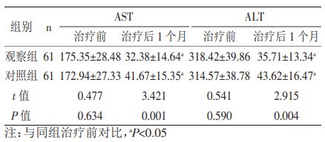
- 不良反应发生率低：观察组4.92% vs. 对照组8.2%
表2：不良反应发生情况对比
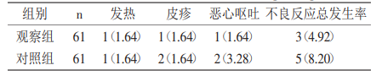
结论：茵胆平肝胶囊辅助丁二磺酸腺苷蛋氨酸治疗乙肝肝内胆汁淤积效果显著，可有效改善肝功能，安全性高。
参考文献：苏艺丹,吴雪飞.茵胆平肝胶囊辅助丁二磺酸腺苷蛋氨酸治疗乙肝肝内胆汁淤积患者的临床疗效[J].哈尔滨医药,2021,41(05):99-100.（IF=0.155）

（6）思美泰联合片仔癀茵胆平肝胶囊治疗慢性乙型肝炎肝内胆汁淤积的临床疗效观察
研究单位：解放军福州总医院
病例数：120例（试验组：对照组=1:1）
分组给药：对照组：S-腺苷蛋氨酸（思美泰）；试验组：在对照组用药基础上口服茵胆平肝胶囊
疗程：2周
研究结果：
- 改善临床有效率：试验组95% vs. 对照组80%
- 改善肝功能：治疗结束后，试验组肝功能各项指标均比对照组下降更明显
表1：两组肝功能指标比较
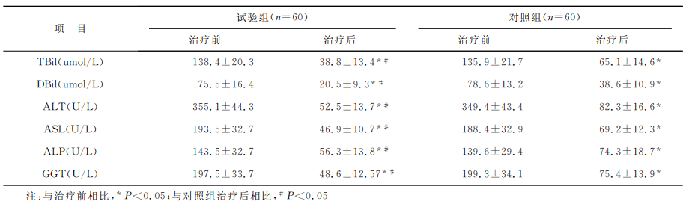
结论：思美泰联合片仔癀茵胆平肝胶囊治疗慢性乙型肝炎肝内胆汁淤积临床疗效确切。
参考文献：魏英凯,马卫闽.思美泰联合片仔癀茵胆平肝胶囊治疗慢性乙型肝炎肝内胆汁淤积的临床疗效观察[J].内蒙古医学杂志,2017,49(02):216-217.（IF=0.163）
（二）酒精性肝炎
1、药理药效学研究
（1）茵胆平肝胶囊对急性酒精性肝脏炎症损伤和氧化应激的保护作用研究
试验对象：雄性 SD大鼠60只
组别：对照组，模型组，茵胆平肝胶囊低/中/高剂量组（YDPG-H/M/L），海王金樽阳性对照组（HWJZ 组）
各组处理方式：正常组灌胃给予等量生理盐水，其余各组均灌胃给予50%乙醇5g.kg⁻¹。乙醇灌胃1h后，模型组给予生理盐水，YDPG-L，YDPG-M，YDPG-H 组分别给予0.15，0.3，0.65g.kg⁻¹，HWJZ组给予0.35 g.kg⁻¹，乙醇及药物连续给予10天，每天1次。
研究结果：给药后均不同程度缓解了酒精导致的肝细胞损伤;降低了ALT，AST，ALP，LDH的活性；比较各组大鼠肝脏病理改变发现，急性酒精中毒可引起大鼠肝细胞肿胀、坏死，给予药物治疗后，YDPG缓解了肝细胞肿胀程度。
结论：茵胆平肝胶囊对急性酒精性炎症损伤和氧化应激反应具有保护作用。
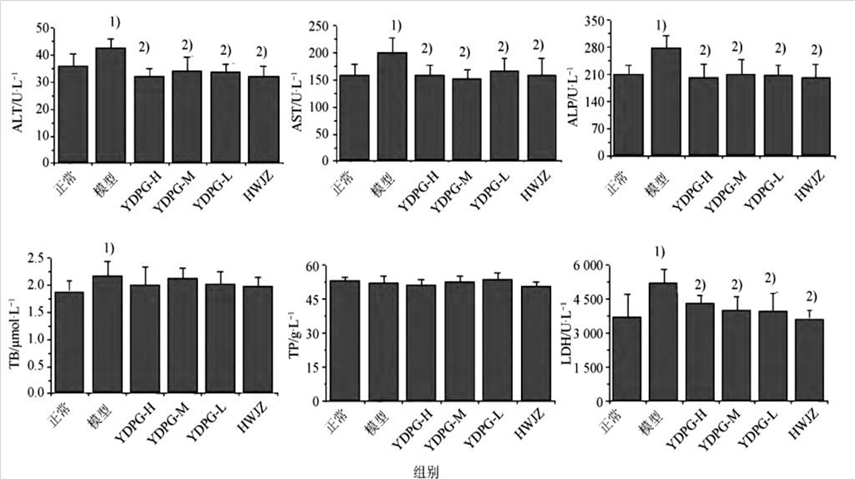
图1：YDPG对肝损伤大鼠血清ALT，AST，ALP，TB，TP，LDH水平的影响
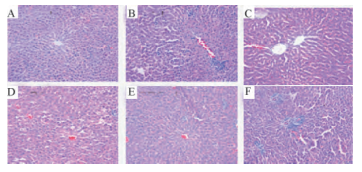
图2：各组大鼠肝脏组织病理学观察
参考文献：于娟.茵胆平肝胶囊对急性酒精性肝脏炎症损伤和氧化应激的保护作用研究[J].中国中药杂志,2019,44(06):1233-1237.（IF=3.637）

2、临床研究
酒精性肝病是肝硬化、肝炎、脂肪肝等疾病的统称，主要是长期饮用大量乙醇饮料，对肝脏造成损伤的疾病。随着社会节奏的加快和生活水平的不断提高，酒精性肝病的发病率不断上升，居高不下。
（1）茵胆平肝胶囊联合多烯磷脂酰胆碱治疗酒精性肝病的临床研究
研究单位：渭南市中心医院
病例数：234例（治疗组：对照组=1:1）
分组给药：对照组：滴注多烯磷胆碱注射液；治疗组：在对照组用药基础上口服茵胆平肝胶囊
疗程：30天
研究结果：
- 提高治疗总有效率：治疗组94.87% vs. 对照组80.34%
表1：两组临床疗效对比
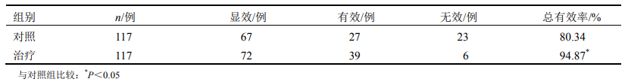
- 改善肝功能：治疗后，两组AST、ALT、TBil、ALP水平均显著降低；治疗后，治疗组AST、ALT、TBil、ALP水平显著低于对照组
表2：两组肝功能指标对比
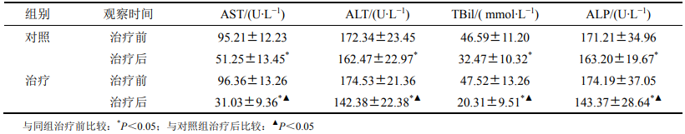
- 降低不良反应发生率：治疗组9.4% vs. 对照组28.2%
表2：两组不良反应发生情况对比
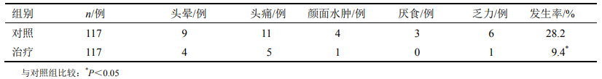

结论：茵胆平肝胶囊联合多烯磷脂酰胆碱治疗酒精性肝病具有显著疗效，能明显改善患者肝功能，不良反应较少，具有一定的临床推广应用价值。
参考文献：张艳莉,李兴国.茵胆平肝胶囊联合多烯磷脂酰胆碱治疗酒精性肝病的临床研究[J].现代药物与临床,2017,32(10):1917-1920.（IF=0.923）

（2）茵胆平肝胶囊治疗酒精性肝病湿热蕴结证41例
研究单位：淇县人民医院
病例数：82例（治疗组：对照组=1:1）
分组给药：对照组：复方甘草酸苷胶囊；治疗组：茵胆平肝胶囊
基础治疗：非药物治疗（包括戒酒、高蛋白低脂饮食、补充维生素等营养支持疗法）
疗程：8周
研究结果：
- 提高治疗总有效率：治疗组92.68% vs. 对照组70.73%
表1：两组临床疗效对比
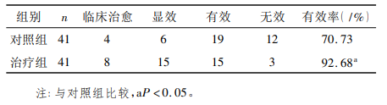
- 改善肝功能：治疗后，治疗组ALT、AST和GGT水平均明显低于对照组
表2：两组肝功能指标对比
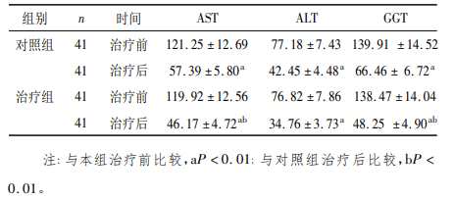
- 改善临床症状：治疗组治疗后中医临床症状评分均明显低于对照组
表3：两组患者治疗前后中医临床症状评分比较
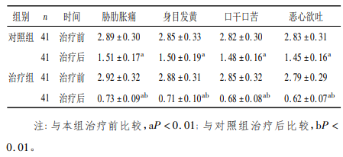
- 提高抗氧化能力：治疗后，两组的血清超氧化物歧化酶(SOD)和谷胱甘肽过氧化物酶(GSH-Px)水平均高于治疗前；治疗组SOD、GSH-Px水平均显著高于对照组

表3：两组患者治疗前后血清SOD和GSH-Px水平比较
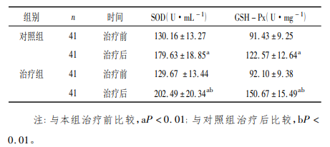
结论: 茵胆平肝胶囊治疗酒精性肝病湿热蕴结证疗效显著，能够明显改善患者临床症状和肝功能，上调血清SOD和GSH-Px水平。
参考文献：常学文,王红玲.茵胆平肝胶囊治疗酒精性肝病湿热蕴结证41例[J].河南中医,2015,35(09):2101-2103.（IF=0.923）

（3）茵胆平肝胶囊治疗酒精性肝病18例疗效观察
研究单位：厦门市中医院
病例数：33例（治疗组：18例；对照组：15例）
分组给药：对照组：S-腺苷蛋氨酸（思美泰）；治疗组：茵胆平肝胶囊
疗程：8周
研究结果：
- 提高治疗总有效率：治疗组88.89% vs. 对照组60.00%
表1：两组临床疗效对比
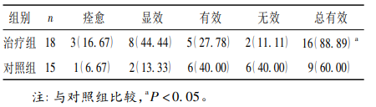
②改善肝功能：两组治疗后ALT、AST、GGT均较治疗前下降
表2：两组肝功能指标对比
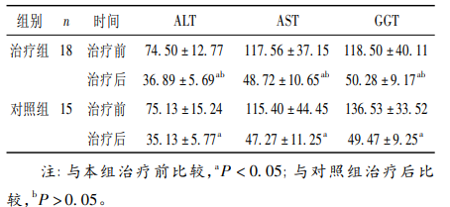
结论:茵胆平肝胶囊对酒精性肝病肝湿热内蕴证患者有较好的治疗作用，临床应用安全。
参考文献：王敏,龚先琼.茵胆平肝胶囊治疗酒精性肝病18例疗效观察[J].湖南中医杂志,2014,30(11):60-62.（IF=0.542）

（4）茵胆平肝胶囊联合清肝九味散治疗酒精性肝纤维化的疗效观察
酒精性肝纤维化是患者在患有肝病之后，病情逐渐向肝硬化发展的一个病理过程，在这个阶段对患者进行有效的治疗，能够阻断患者病情的加重。
研究单位：潜江市中心医院
病例数：86例（观察组：对照组=1:1）
分组给药：对照组：茵胆平肝胶囊；观察组：在对照组用药基础上加用清肝九味散
疗程：8周
研究结果：
- 提高治疗总有效率：观察组95.3% vs. 对照组65.1%
表1：两组临床疗效比较
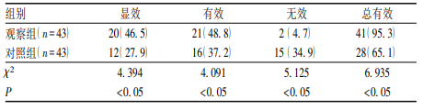
② 改善肝功能：治疗后，观察组患者的ALT、AST及TBil水平明显低于对照组，差异均有统计学意义
表2：两组肝功能指标比较
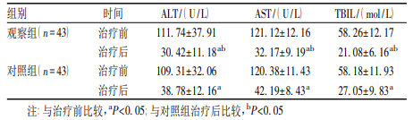
③ 改善肝纤维化：观察组患者的 HA、LN、PC-Ⅲ及IV-C水平明显低于对照组
表3：两组肝纤维化指标比较
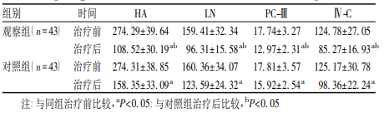
结论: 茵胆平肝胶囊联合清肝九味散治疗酒精性肝纤维化的疗效显著，可改善患者的肝功能、肝纤维化相关指标水平。
参考文献：王磊,赵鹏.茵胆平肝胶囊联合清肝九味散治疗酒精性肝纤维化的疗效观察[J].中国医院用药评价与分析,2019,19(03):320-321+324.（IF=0.804）
（三）胆囊炎
1、临床研究
慢性胆囊炎主要分为慢性结石性胆囊炎和慢性非结石性胆囊炎，常表现出腹痛及嗳气、饱胀、腹胀、恶心等消化不良症状，查体部分患者可检出右上腹压痛，是脾胃科常见病、多发病。慢性胆囊炎中医学中常见于“胆胀病”范畴，常分为肝郁气滞证、肝胆湿热证、胆热脾寒证、气滞血瘀证、肝郁脾虚证、肝阴不足证。
（1）片仔癀茵胆平肝胶囊治疗胆囊炎23例疗效观察
研究对象：无明显胆道阻塞的湿热型病例
病例数：36例（用药组23例，对照组13例）
分组给药：用药组：茵胆平肝胶囊；治疗组：头孢氨苄
疗程：20天
研究结果：用药组服完第一疗程痊愈9例，重复第二疗程痊愈5例，好转7例，无效2例。对照组服完第一疗程痊愈4例，第二疗程痊愈3例，好转4例，无效2例。
结论：茵胆平肝胶囊对湿热型胆囊炎疗效显著，与对照组比较，经Ridit分析，治疗组明显由于对照组（P＜0.01）。
参考文献：吕龙钓.片仔癀茵胆平肝胶囊治疗胆囊炎23例疗效观察[J].海峡药学,1995,(04):64.（IF=0.241）
（2）茵胆平肝胶囊合茴三硫片治疗慢性胆囊炎肝胆湿热证84例临床观察
研究单位：福州市中医院
病例数：168例（治疗组：对照组=1:1）
分组给药：对照组：茴三硫片；治疗组：在对照组用药基础上联用茵胆平肝胶囊
疗程：1个月
研究结果：
- 改善临床症状：治疗组在改善口苦方面有效率优于对照组；同时口苦症状改善时间治疗组也短于对照组
表1：两组单项症状治疗有效率比较
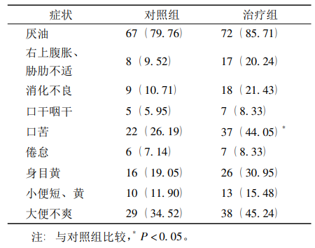
表2：两组口苦症状改善时间比较
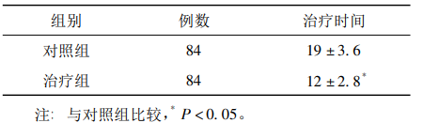
- 改善临床证候：治疗组在改善症状及体征方面总有效率优于对照组（治疗组85.7% vs. 对照组64.3%）
表3：两组证候改善情况比较
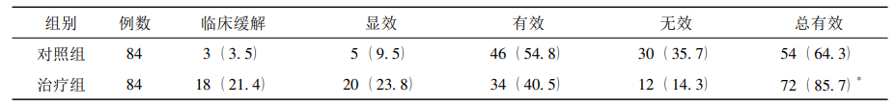
- 改善胆囊病变：超声评价两组患者的胆囊病变改善情况，治疗组痊愈率优于对照组
表4：两组超声疗效比较
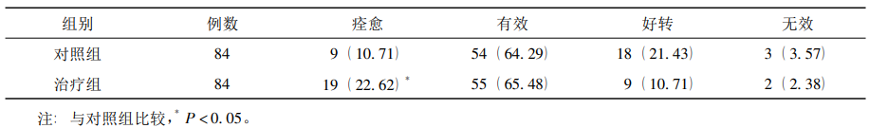
结论: 茵胆平肝胶囊治疗肝胆湿热证慢性胆囊炎，可明显改善患者口苦症状，兼有较好的证候改善作用，并可改善患者的超声影像情况，值得临床推广应用。
参考文献：李晟,林振文,陈亮,等.茵胆平肝胶囊合茴三硫片治疗慢性胆囊炎肝胆湿热证84例临床观察[J].中国民族民间医药,2019,28(09):115-117.（IF=0.425）
（四）其他
（1）茵胆平肝胶囊治疗肝病患者疗效和安全性的Meta分析
文献来源：中国知网、万方、维普数据库、中国生物医学文献服务系统、PubMed和Cochrane图书馆中已发表的文献，Clinical trials和ChiCTR已完成但未发表的研究。
纳入范围：茵胆平肝胶囊治疗肝病患者的所有随机对照临床试验
分析方法：采用Cochrane协作网RevMan5.3软件进行Meta分析。
研究结果：
其中有７篇文献共计923例患者符合纳入标准；
茵胆平肝胶囊在ALT、AST、Tbil、GGT水平均优于对照组；临床总有效率方面均优于对照组；在不良反应发生率方面与对照组相当，主要发生头晕、头痛、恶心等不良反应，不良反应轻微，未发生严重不良反应。
结论: 茵胆平肝胶囊治疗肝病患者能改善肝功能，降低总胆红素，具有显著的保肝降酶作用，能提高临床总有效率，整体疗效佳，服用安全。
参考文献：张妙贤.茵胆平肝胶囊治疗乙型肝炎的临床效果观察[J].中外医学研究,2020,18(22):46-48.（IF=0.253）.

